雕幼·采菱园游戏观察记录表格
观察地点 | 小四班建构区 | 观察日期 | 2017.10.25
观察对象 | 尹江民、纪雨萱、鲍子怡 | 观察者 | 赵红霞
环境与材料准备：（图文并茂）
环境准备：小四班建构区（地垫）、墙面张贴动物家园建构图片
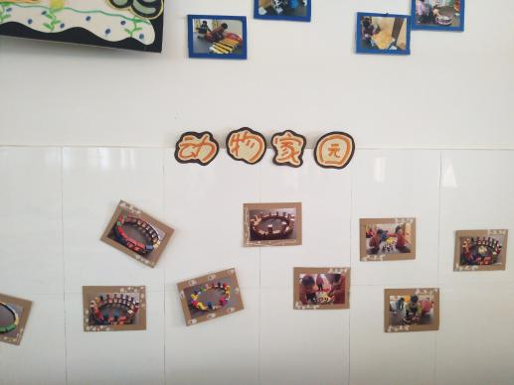
材料准备：1.动物玩偶
2.养乐多、旺仔牛奶罐、薯片桶。
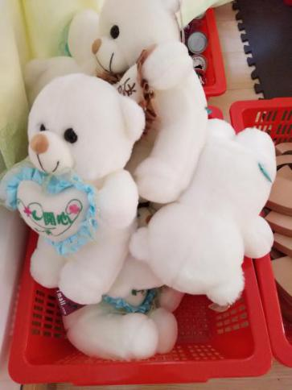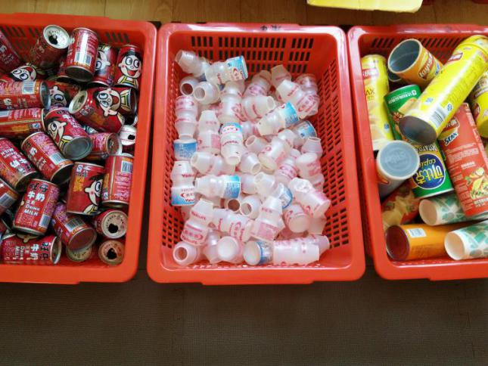
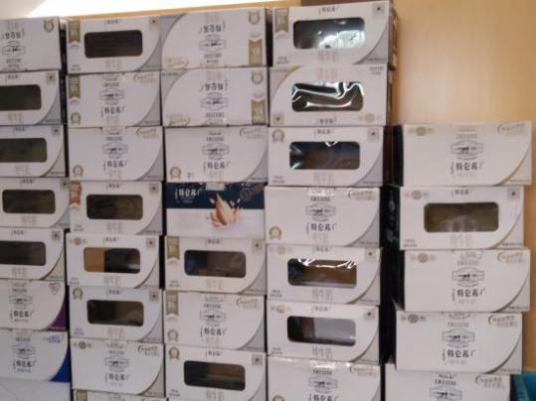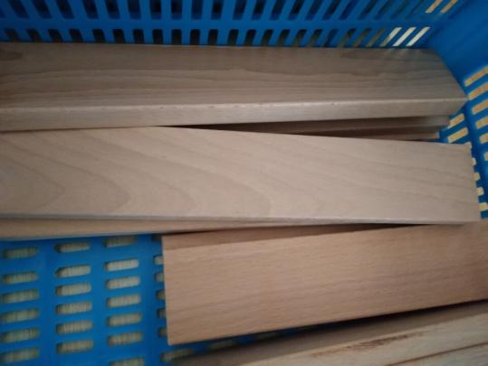

孩子行为：（图文并茂）
今天孩子们还是准备给小动物搭建房子，孩子们每人去挑选一个自己喜欢的动物玩偶。
9:50--10:15
片段一：
小朋友们陆续去拿玩偶，尹江民跑过去说：“我的小鸡玩具呢。”还是选择和上次一样的小鸡玩偶，还说：“谁要小熊玩具”，朱珂欣说“我有了”我问他：“为什么你还是选择给小鸡搭房子？”他说：“我觉得很可爱！”尹江民拿了薯片桶、养乐多和旺仔牛奶罐子沿着小鸡用围拢的方法搭建房子。旁边的张文乐碰倒了他的房子一角，尹江民说：“哇哦！不和你玩了”张文乐立刻把倒掉的薯片桶竖起来，还说：“没事吧”，尹江民没说话，继续搭建房子。
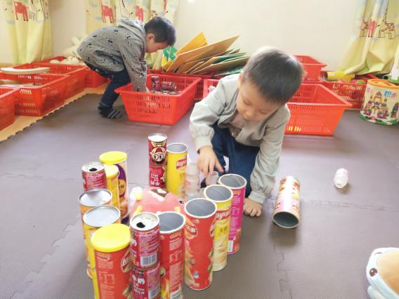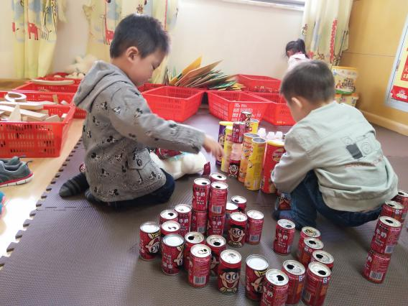

片段二：
纪雨萱拿着旺仔牛奶罐一个一个靠紧排好，底座搭好后在一个一个垒高，把小熊扔在一旁，我说：“雨萱，小熊住在哪里？”雨萱没有说话，我再问：“你的房子都是靠得很紧，没有小熊呆的地方，看看能不能调整一下，让小熊住进去”雨萱把小熊放在旁边的垫子，沿着小熊把旺仔牛奶罐用围拢的方法连起来，又用垒高的方法叠高。
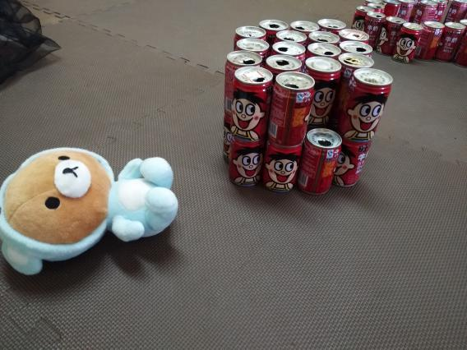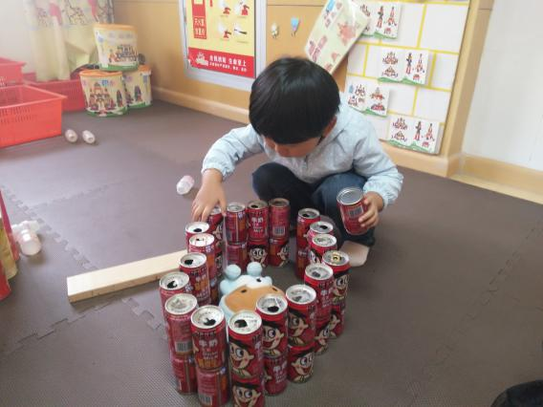
10:15--10:35
片段三：
鲍子怡用一次性纸杯、薯片桶、养乐多和旺仔牛奶罐子沿着用围拢的方法搭建房子，这时她拿了一块木板架在薯片桶上，然后上面再放薯片桶。
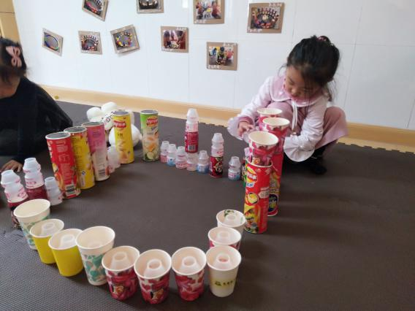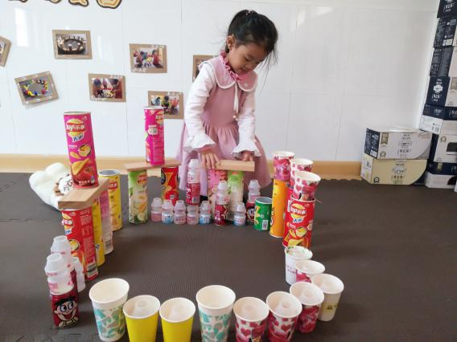
旁边尹江民搭建的房子倒了，就大叫：“老师，你来帮帮我，好不好？”我说：“好的”，我走到尹江民搭建房子的地方，正在思考该如何帮助他。鲍子怡也走过来，我问：“怡怡，他的房子怎么倒了？”她说：“木板吃不消了”我说：“你愿意帮助她吗？”鲍子怡就把木板堆堆好，这时鲍子怡对着朱珂欣大叫道:“朱珂欣，别动我的房子”，鲍子怡跑过去，拿起地上的材料搭建房子，尹江民走过去拦住了朱珂欣，说：你不要动她的房子”，说了2遍，朱珂欣回到了自己房子旁边，尹江民继续回到自己房子旁边，搭建。
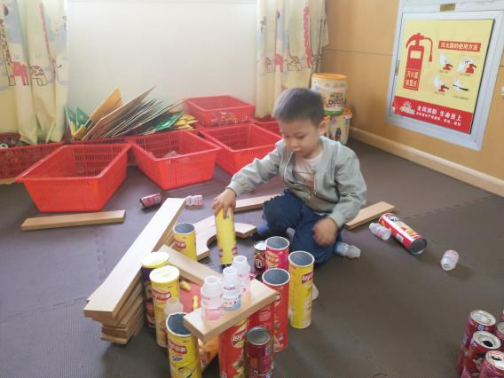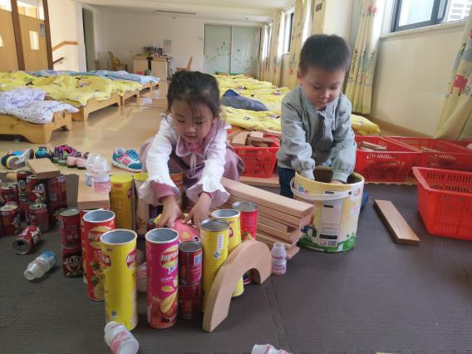

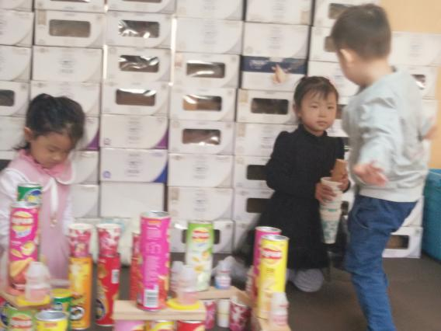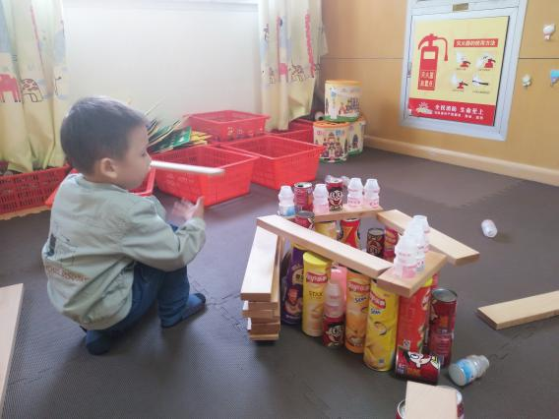

一会对着鲍子怡说：“你来帮我搭房子，好吗？”鲍子怡说：“我要自己搭房子的，不然朱珂欣会弄我房子的”尹江民说：“那我不和你玩了”鲍子怡说：“不玩就不玩。”尹江民说：你教我，我一会教别人。尹江民转身对我说：“老师，他不帮我造，我说你要学会自己造房子。”鲍子怡自己的房子建造好了，对朱珂欣说：“你要造房子，一会大灰狼要来了”，接着说：“我帮你造，好不好？”朱珂欣说：“好的”尹江民走过去说：“我不和你玩了”。鲍子怡说：“小时候，我妈妈和我玩的”说完尹江民去框子里拿木板，横着铺在房子上。
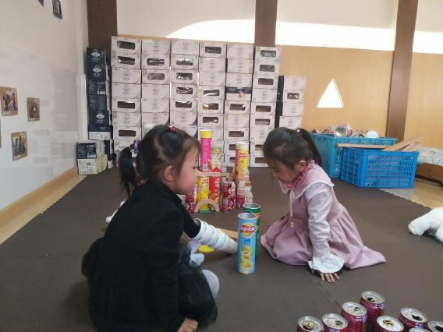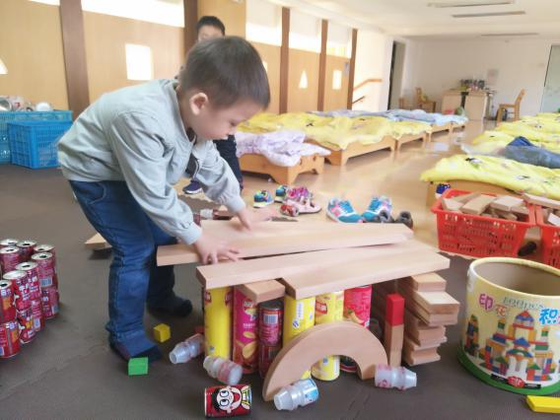

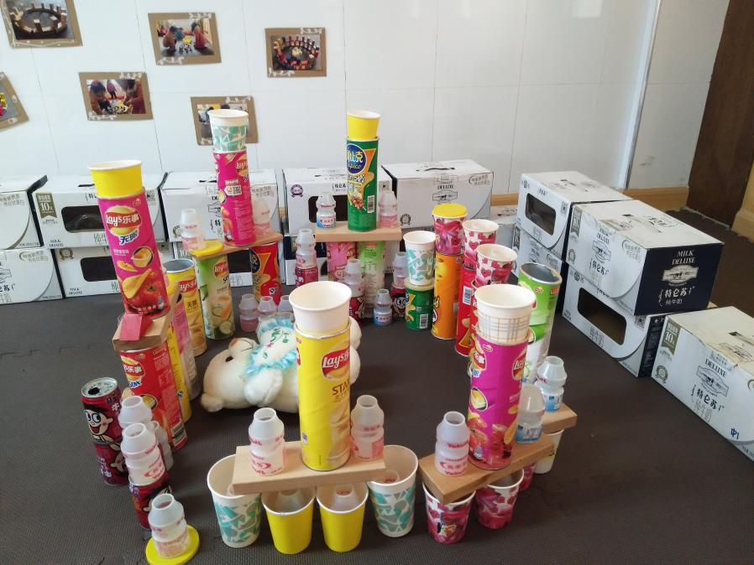 鲍子怡作品
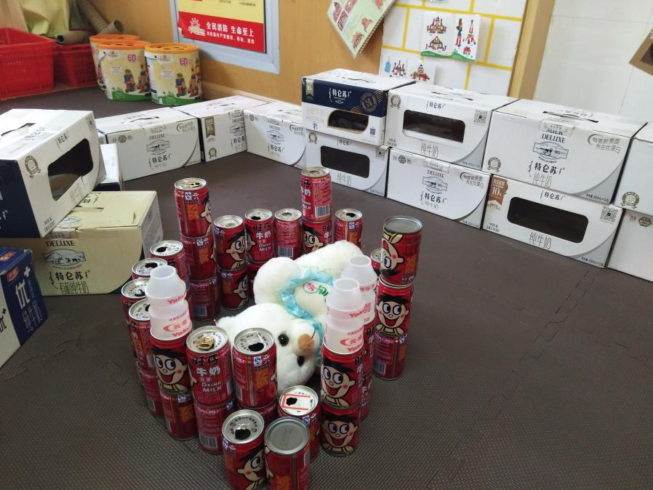纪雨萱作品

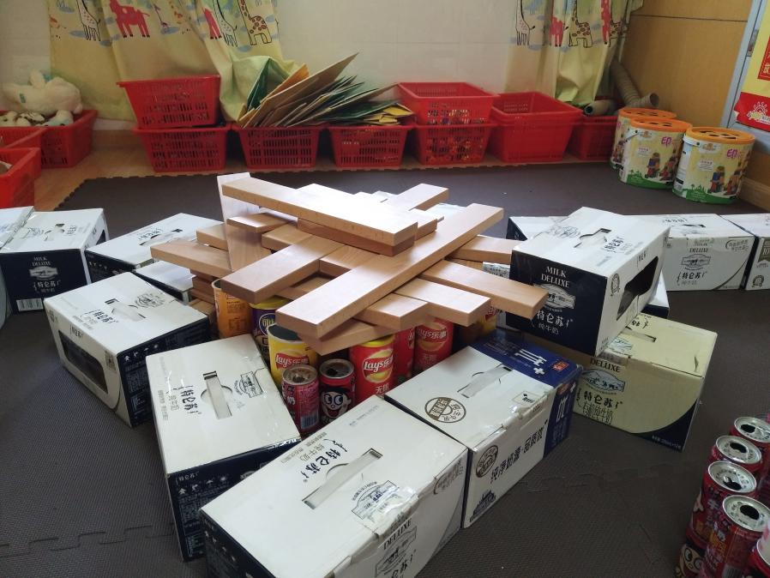尹江民作品
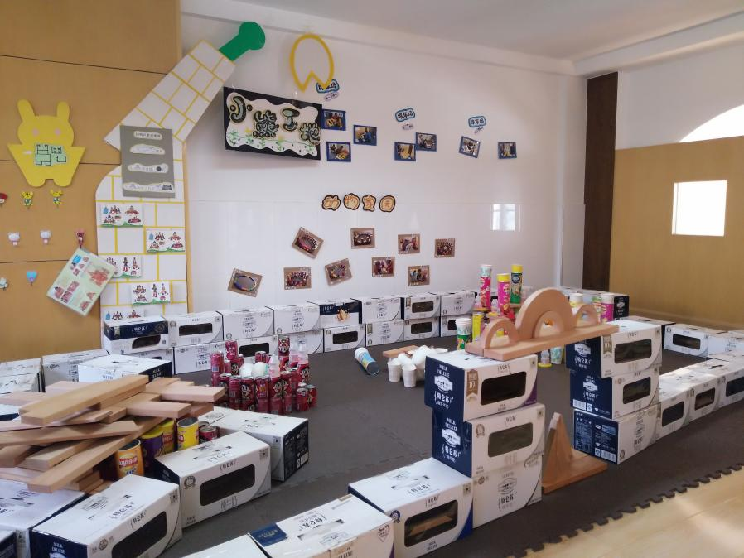整体作品
分析与调整：
经过一星期孩子们建构的搭建，进步非常大，这次观察的三个孩子都处在第2“排”与“塔”的阶段，都能完成作品的搭建，鲍子怡和尹江民还能发挥想象利用木板给房屋做屋顶。
- 孩子们初步开始尝试合作建构，自己解决游戏中的遇到的问题。当鲍子怡的房屋被朱珂欣弄掉了一部分，她选择把自己的作品完成之后，帮助朱珂欣完成作品。但是在选择帮助对象时，她会选择比较友好的人，如刚开始她帮助了尹江民，但是她回去搭建自己房屋时，尹江民还是要求鲍子怡帮助，并且还提出不要和玩。
2.建构游戏中孩子之间的语言交流比较多，尹江民是个活泼、乐于交往的孩子，一遇到问题喜欢求助老师，但是交往的方式有问题，一旦别人不帮助他就会不高兴，情绪波动比较大。鲍子怡刚开始我与她交流时，她总是不吭声，但是遇到她感兴趣的话题时，会乐于参与，而且乐于帮助同伴。
3.新增添了木质材料，孩子们在建造过程中，会发挥想象做屋顶，或者做架空的固定材料。
调整：
- 在游戏中如果孩子遇到问题，老师要相信孩子们的能力，有些问题孩子们之间能解决，给予孩子们解决问题的空间。
- 游戏结束时要注重讲评环节，让孩子们多去欣赏别人的作品，提高建构技能。

